Sprawozdanie z ewaluacji wewnętrznej przeprowadzonej w Szkole Podstawowej
z Oddziałami Integracyjnymi nr 330 w Warszawie Im. Nauczycieli Tajnego Nauczania w roku szkolnym 2019/2020

„ Narzędzia technologii informacyjno-komunikacyjnej w SP330”

W II półroczu roku szkolnego 2019/2020 przeprowadzono ewaluację wewnętrzną dokonaną przez powołany do tego zespół w składzie: Ewa Baran, Magdalena Tarnowska, Magdalena Kaleta.

Przedmiotem ewaluacji było: wykorzystanie narzędzi technologii informacyjno-komunikacyjnej w nauczaniu stacjonarnym oraz zdalnym.

Celem prowadzonej ewaluacji było: zbadanie stopnia wykorzystywania narzędzi TIK przez nauczycieli i uczniów podczas zajęć stacjonarnych oraz w nauczaniu zdalnym.

Grupa badawcza: uczniowie z kl.4-8, nauczyciele SP 330
Narzędzia badawcze wykorzystane do przeprowadzenia ewaluacji: internetowa ankieta

Sposób prezentacji wyników ewaluacji: wyniki ewaluacji zaprezentowane nauczycielom podczas zebrania rady pedagogicznej

Dokonując ewaluacji Zespół poszukiwał odpowiedzi na pytania kluczowe, związane z przedmiotem ewaluacji:
- Z jakich narzędzi TIK najczęściej korzystają nauczyciele i uczniowie podczas lekcji
w szkole?
- Do jakich celów nauczyciele wykorzystują narzędzia TIK?
- Jakich narzędzi TIK używają nauczyciele podczas zdalnego nauczania?
- Jak często nauczyciele korzystają z narzędzi TIK?
- Na jakich lekcjach w szkole stosowane są narzędzia TIK?
- Jak uczniowie i nauczyciele oceniają swoje umiejętności w zakresie obsługi platformy
G Suite (poczty mailowej, Classroom, Meet, kalendarz Google)?
- W jaki sposób nauczyciele prowadzą zdalną edukację?
- Jak uczniowie i nauczyciele oceniają swoją biegłość w obsłudze narzędzi TIK?
- Jakie korzyści może przynieść uczenie się z narzędziami TIK?
10. W jakim stopniu (Twoim zdaniem) narzędzia TIK pomagają w uczeniu się?
W ankiecie wzięło łącznie udział: 296 uczniów:
- 71 z kl. IV
- 78 z kl. V
- 79 z kl. VI
- 46 z kl. VII
- 22 z kl. VIII

cz. I- analiza ankiet uczniów kl.IV-VIII

1. Z jakich narzędzi TIK najczęściej korzystasz podczas lekcji w szkole?
IV |  |  | V |  | VI |  |  |  | VII | VIII
- prezentacje multimedialne  - gry, testy, quizy  - e-podręczniki |  |  | - filmy edukacyjne  - platformy  i aplikacje  - gry, testy, quizy  - e-podręczniki |  | - prezentacje multimedialne  - gry, testy, quizy  - oprogramowanie tablicy multimedialnej  - e-podręczniki |  |  |  | - prezentacje multimedialne/filmy edukacyjne/gry, testy quizy  - oprogramowanie tablicy multimedialnej | - prezentacje multimedialne  - gry, testy quizy  - filmy edukacyjne  - platformy  i aplikacje edukacyjne
WNIOSKI:
Podczas zajęć w szkole uczniowie w przeważającej części korzystają z prezentacji multimedialnych oraz filmów edukacyjnych. Dużym zainteresowaniem cieszą się we wszystkich klasach gry, testy, quizy. Na poziomie klas IV i V wykorzystywane są również e-podręczniki.
2. W jakim celu Twoi nauczyciele wykorzystują narzędzia TIK?
IV |  | V |  |  | VI |  |  |  | VII | VIII
- wprowadzania tematu  - rozwiązywania zadań  - utrwalania treści programowych  - sprawdzania wiedzy |  | - rozwiązywania zadań  - wprowadzania tematu  - objaśniania tematu  - sprawdzania wiedzy |  |  | - objaśniania tematu  - wprowadzania tematu/rozwiązywania zadań/sprawdzania wiedzy |  |  |  | - objaśniania  i wprowadzania tematu  - sprawdzania wiedzy | - objaśniania tematu  - rozwiązywania zadań  - wprowadzania tematu, sprawdzania wiedzy
WNIOSKI:
Spośród wymienionych w ankiecie celów, dla których nauczyciele korzystają z narzędzi TIK podczas prowadzonych lekcji uczniowie zaznaczają ponad połowę tam wskazanych. Do najczęstszych można zaliczyć wprowadzanie i objaśnianie tematu, rozwiązywanie zadań. Na poziomie wszystkich klas pojawiło się również sprawdzanie wiedzy uczniów.

3. Jakich narzędzi TIK używają Twoi nauczyciele podczas zdalnego nauczania ?
IV |  | V |  |  | VI |  |  |  | VII | VIII
- prezentacje multimedialne  - e-podręczniki  - gry, testy quizy |  | - gry, testy quizy  - e-podręczniki/filmy edukacyjne  - platformy i aplikacje edukacyjne |  |  | - gry, testy quizy /prezentacje multimedialne  - e-podręczniki  - platformy i aplikacje edukacyjne |  |  |  | - prezentacje multimedialne/ filmy edukacyjne /gry, testy quizy  - e-podręczniki | - gry, testy quizy  - filmy edukacyjne, platformy  i aplikacje edukacyjne  - prezentacje multimedialne
WNIOSKI:
W okresie zdalnego nauczania nauczyciele najczęściej sięgali po prezentacje multimedialne oraz gry, testy, quizy. W następnej kolejności zauważyć można wykorzystywanie e-podręczników oraz platform i aplikacji edukacyjnych.

4. Jak często Twoi nauczyciele korzystają z narzędzi TIK?
IV |  |  | V |  | VI |  |  |  | VII | VIII
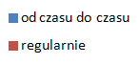  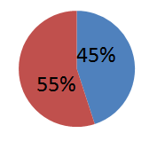 |  |  | 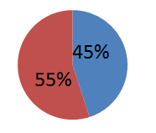 |  |  |  |  |  | 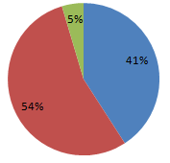
WNIOSKI:
Według uczniów kl. IV-VIII przeważająca część nauczycieli, bo aż 55% korzysta z narzędzi TIK regularnie, a 45% z nich od czasu do czasu.
Warto zwrócić uwagę na fakt, iż jedynie w klasach VIII pojawiło się stwierdzenie, ze 5% nigdy z nich nie korzysta.
5. Na jakich lekcjach w szkole stosowane są narzędzia TIK?
IV |  |  | V |  | VI |  |  |  | VII | VIII
- język angielski  - matematyka  - przyroda |  |  | - języki: angielski, polski  - matematyka  - przyroda  - informatyka |  | - język angielski, przyroda  - język polski, matematyka  - plastyka, informatyka, technika |  |  |  | - język angielski, matematyka, biologia  - chemia, język polski | - język angielski, biologia  - matematyka, chemia  - język polski, historia, informatyka
WNIOSKI:
Do przedmiotów, na których najczęściej stosowane są narzędzia TIK należy w pierwsze kolejności język angielski (wszystkie poziomy), język polski (klasy V), przyroda (klasa VI), biologia (klasy VII-VIII), matematyka (klasy VII). Na drugim miejscu uplasowała się matematyka (w klasach IV, V, VI, VIII), trzecim przyroda (klasy IV, V,) plastyka, informatyka, technika (w klasach VI) oraz język polski, historia, informatyka (w klasach VIII).
6. Jak oceniasz swoje umiejętności w zakresie obsługi platformy G-Suite
(poczty mailowej, Classroom, Meet, kalendarz Google)?
IV |  |  |  |  |  |  | V
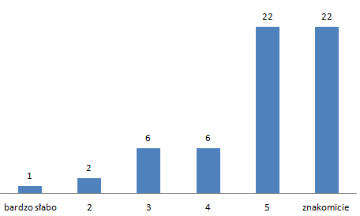 |  |  |  |  |  |  | 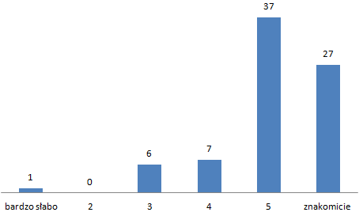
VI |  |  |  |  |  |  | VII
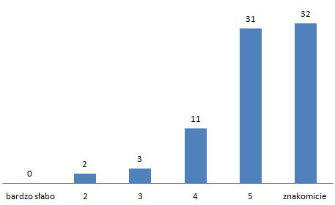 |  |  |  |  |  |  | 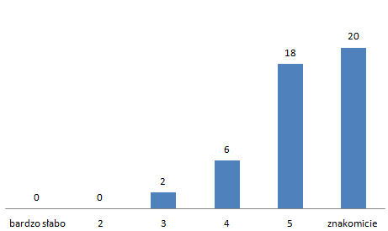
VIII |  |  |  |  |  |  | WNIOSKI:
- Najsłabiej swoje umiejętności w zakresie obsługi platformy
G-Suite oceniają najmłodsi uczniowie (z klas IV).
- W miarę upływu lat zauważyć można coraz mniej uczniów oceniających swoje umiejętności w niżych wartościach.
- Najlepiej swoje umiejętności w tym zakresie oceniają uczniowie klasy VIII.

7. W jaki sposób Twoi nauczyciele prowadzą zdalną edukację?
IV | V |  |  | VI |  |  |  | VII |  |  | VIII
- korzystanie  z platform edukacyjnych  (np. np. Eduelo, Squla, Class Dojo, Khan Academy, Matlandia, Insta.Ling, Quizlet, Quizizz itp.)  - zadawanie prac do odesłania  w Classroom  - prowadzenie zajęć  w czasie rzeczywistym | - korzystanie z G-Suite (Classroom)  - korzystanie z platform edukacyjnych (np. np. Eduelo, Squla, Class Dojo, Khan Academy, Matlandia, Insta.Ling, Quizlet, Quizizz itp.)  - zadawanie prac do odsyłania w Classroom  - prowadzenie zajęć  w czasie rzeczywistym |  |  | - korzystanie  z G-Suite (Classroom)  - korzystanie  z platform edukacyjnych (np. np. Eduelo, Squla, Class Dojo, Khan Academy, Matlandia, Insta.Ling, Quizlet, Quizizz itp.)  - zadawanie prac do odesłania w Classroom |  |  |  | - korzystanie z G-Suite (Classroom)  - korzystanie z platform edukacyjnych (np. np. Eduelo, Squla, Class Dojo, Khan Academy, Matlandia, Insta.Ling, Quizlet, Quizizz itp.)  - zadawanie prac do odesłania w Classroom |  |  | - korzystanie  z G-Suite (Classroom)  - korzystanie  z platform edukacyjnych (np. np. Eduelo, Squla, Class Dojo, Khan Academy, Matlandia, Insta.Ling, Quizlet, Quizizz itp.)  - zadawanie prac  do odesłania  w Classroom  - prowadzenie zajęć w czasie rzeczywistym
WNIOSKI:
Najbardziej popularnymi formami prowadzenia zdalne edukacji to korzystanie z G-Suite, platform edukacyjnych oraz prowadzenia zajęć w czasie rzeczywistym.
8. Jak oceniasz swoją biegłość w obsłudze narzędzi TIK?
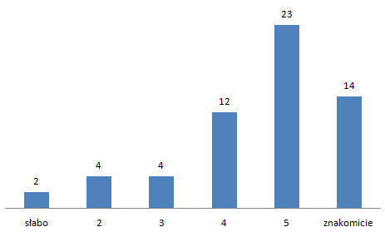IV |  |  |  |  |  | V
 |  |  |  |  |  | 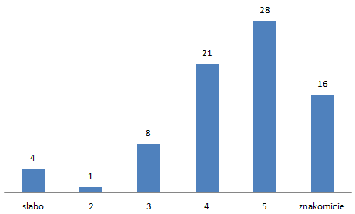
V |  |  |  |  |  | VII
 |  |  |  |  |  | 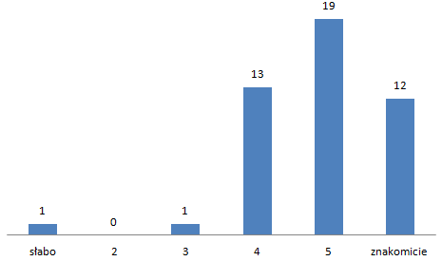
VIII |  |  |  |  |  | WNIOSKI
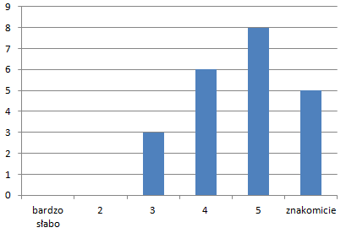 |  |  |  |  |  | - W klasach IV i V uczniowie oceniający swoją biegłość na ocenę 3  i mniej stanowi mniej niż 16%, pozostali oceniają ją na 4 i wyżej.  - W klasach VI stanowią oni już jedynie 8%.  - W klasach VII stanowią oni już 6%, co oznacza, że na minimum 4 ocenia te umiejętności aż 94% ankietowanych uczniów.  - Zdecydowanie najlepiej oceniają swoje umiejętności uczniowie kl.VIII.
9. Wymień jakie korzyści może przynieść uczenie się z narzędziami TIK?
Na wszystkich poziomach (kl. IV, V, VI, VII, VII, VIII) większość uczniów utożsamiała używanie narzędzi TIK tylko z nauczaniem zdalnym. Być może umieszczenie tego pytania pod pytaniami o nauczanie zdalne było błędem i zasugerowało uczniom takie odpowiedzi.

Najczęściej udzielanymi odpowiedziami były:

- lepsze zrozumienie tematu
- łatwiejsza nauka
- możliwość wykonania zadań w dowolnym czasie
- możliwość kilkakrotnego powrotu do danego materiału
- większa kreatywność i zachęta do nauki
- dużo ciekawsze lekcje niż z podręcznikiem
- lepsze opanowanie technologii komputerowej przez uczniów
- nauka obsługi Internetu
- możliwość otrzymania dobrych ocen

Około 20 % uczniów uznało, że nie wie jakie są korzyści uczenia się z narzędziami TIK.

10. W jakim stopniu (Twoim zdaniem) narzędzia TIK pomagają w uczeniu się?
IV |  |  |  |  |  | V
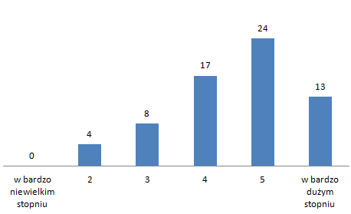 |  |  |  |  |  | 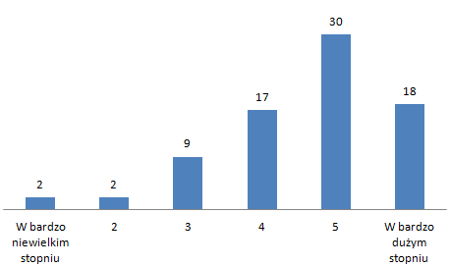
VI |  |  |  |  |  | VII
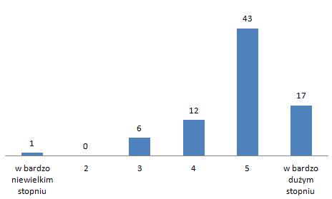

VIII |  |  |  |  |  | WNIOSKI
- Większość uczniów klas IV-VII uważa, że narzędzia TIK pomagają w dużym i bardzo dużym stopniu
w uczeniu się.
- W klasie VIII zauważalne są podzielone opinie
z przewagą opinii, że pomagają w dużym stopniu.

cz.II- analiza ankiet nauczycieli
W ankiecie dla nauczycieli znalazło się na 9 pytań. Ankietę wykonało 58 osób.
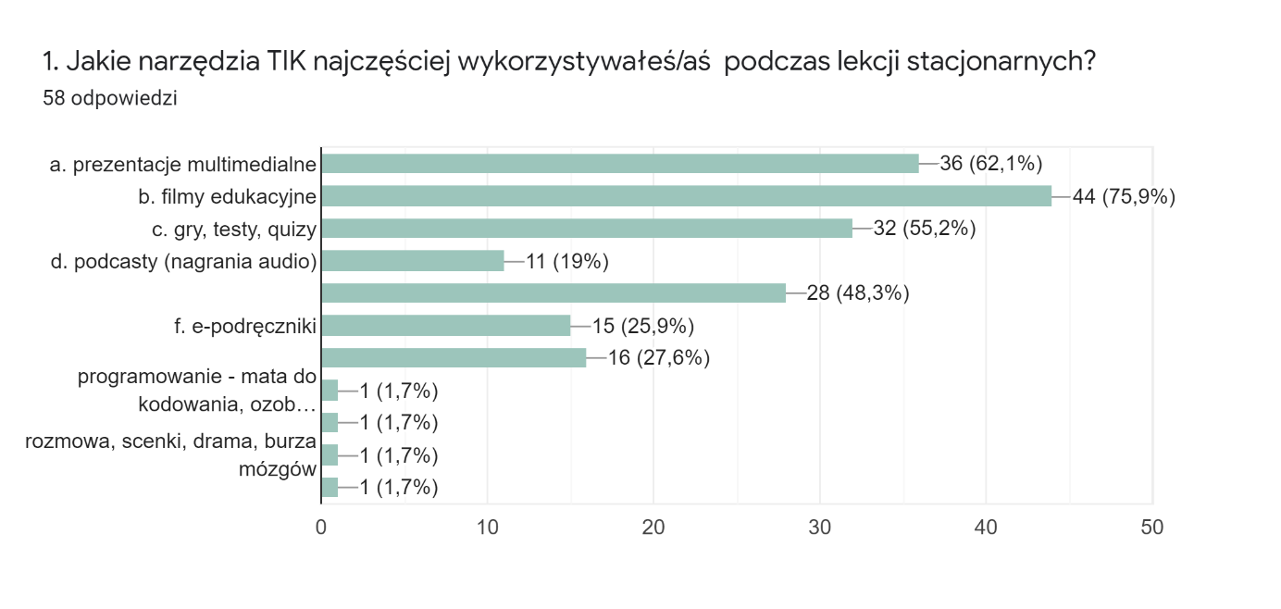
Zdecydowana większość nauczycieli, podczas zajęć stacjonarnych wykorzystywała na swoich zajęciach filmy edukacyjne ( 75,9 %), oraz prezentacje multimedialne (62,1%). Ponad połowa badanych nauczycieli korzystała z gier i quizów. Prawie połowa korzystała z platform edukacyjnych. Jedynie ¼ badanych korzystała z e-podręczników.
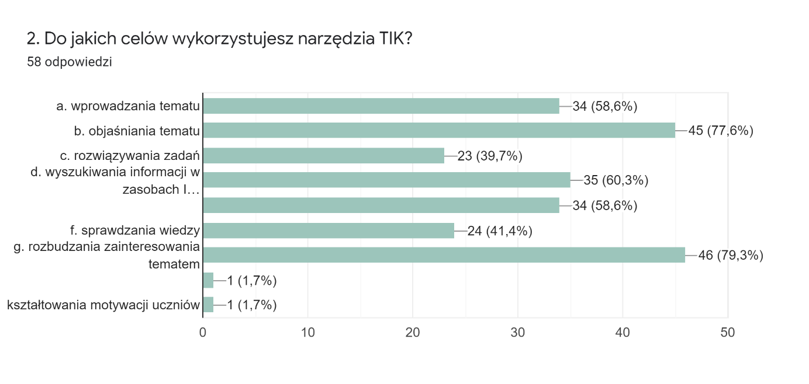
Podstawowym celem, dla którego badani nauczyciele korzystają z TIK jest rozbudzenie zainteresowania tematem oraz jego objaśnienie. Ponad połowa nauczycieli wykorzystuje TIK do wyszukiwania informacji, wprowadzania tematu i utrwalania treści programowych. Mniej niż połowa wykorzystuje technologię do sprawdzania wiedzy oraz rozwiązywania zadań. 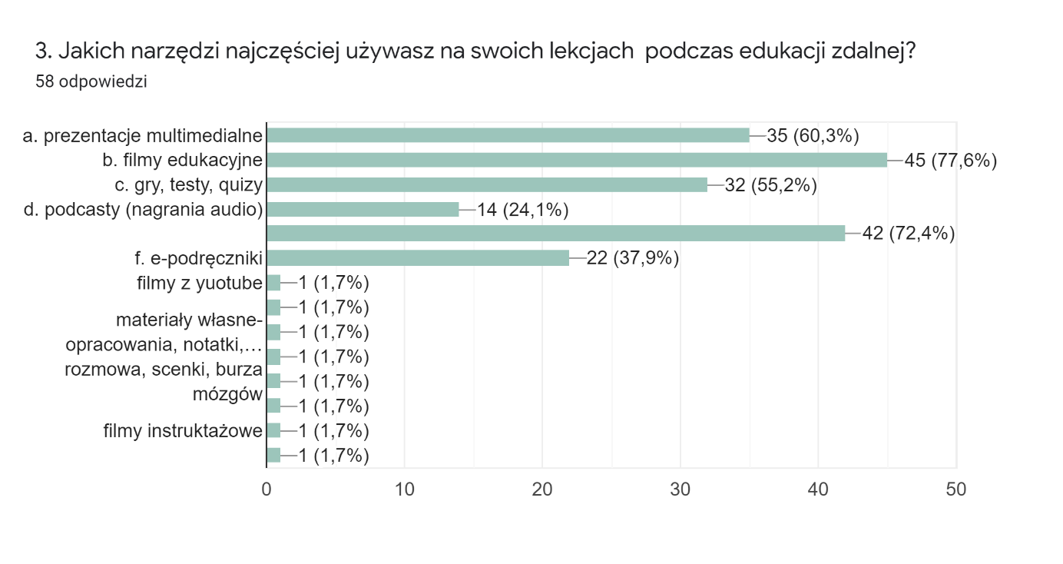
W czasie edukacji wzrosło istotnie wykorzystanie platform edukacyjnych, które obok filmów stały się najczęściej wybieranym przez badanych nauczycieli narzędziem. Wzrosło również wykorzystanie gier, testów i quizów.
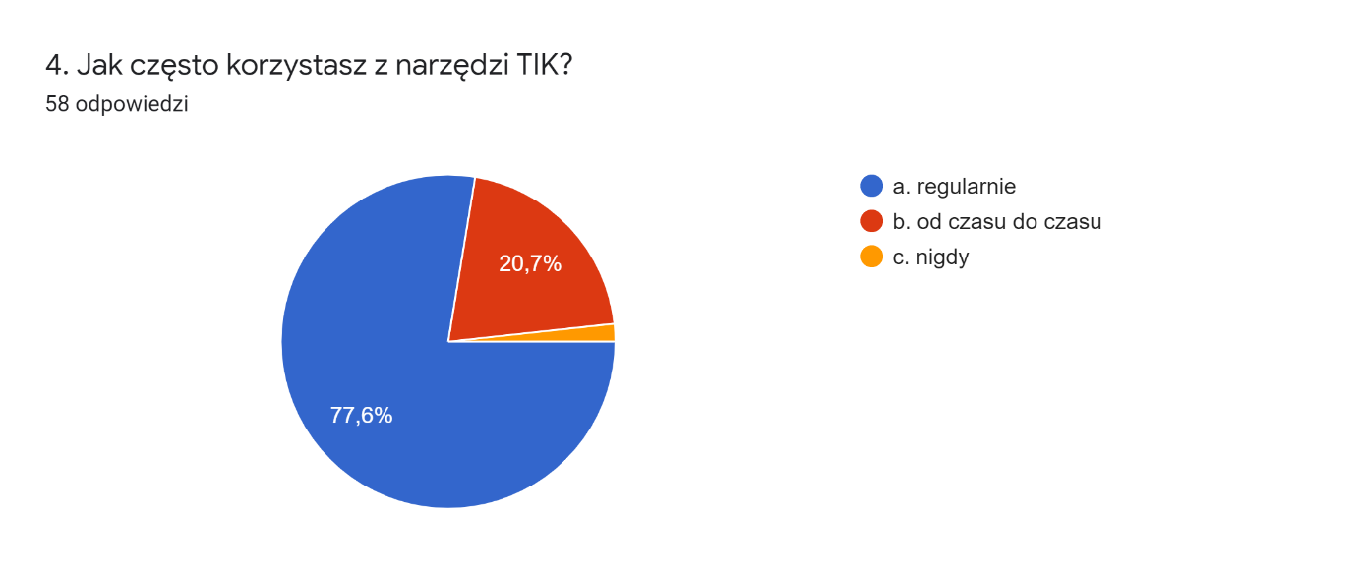
Zdecydowana większość nauczycieli korzysta z narzędzi TIK regularnie (77,6%). Ponad 1/5 korzysta od czasu do czasu. Jedynie jeden z badanych nauczycieli nie korzysta z TIK w pracy z uczniami.
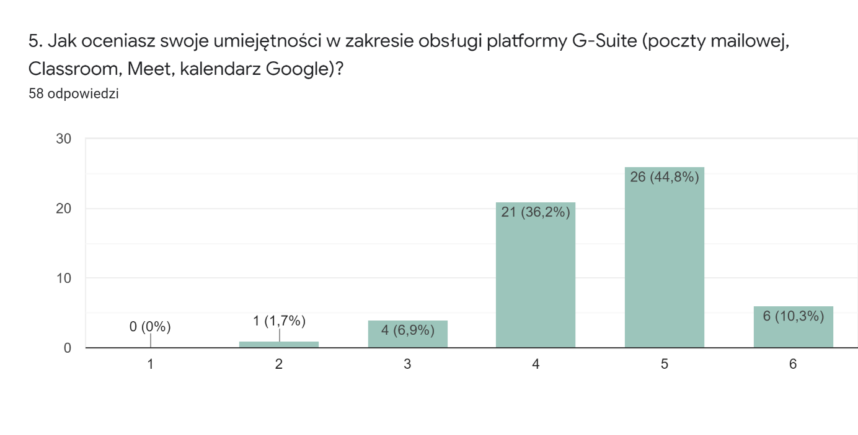
Ponad połowa badanych nauczycieli oceniła swoje umiejętności z zakresie obsługi platformy G-Suite jak bardzo dobre, ponad 1/3 na dobre. Można wysunąć wniosek, że nauczyciele posiadają kompetencje do pracy na tej platformie.
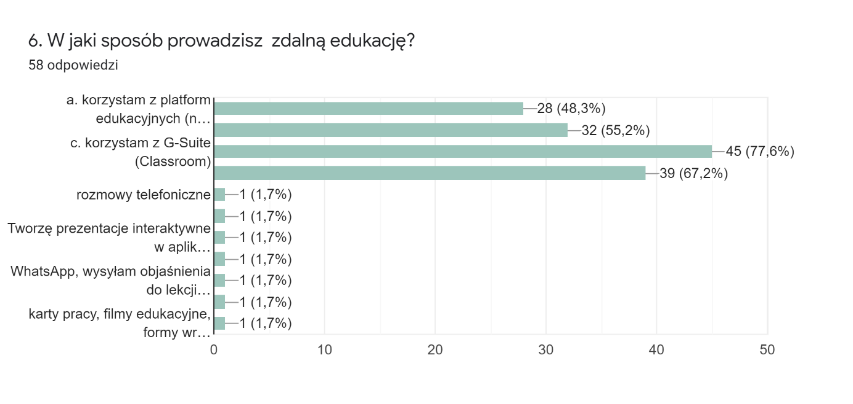
Zdecydowana większość nauczycieli korzysta przy prowadzeniu edukacji zdalnej z platformy G-Suite. Ponad połowa nauczycieli prowadzi lekcję w czasie rzeczywistym. Prawie połowa badanych nauczycieli korzysta z platform edukacyjnych. Bardzo duża grupa nauczycieli (67 %) przesyła pracę do wykonania i odesłania. Pojedynczy nauczyciele prowadzą lekcję poprzez rozmowy telefoniczne i inne komunikatory, tworzą interaktywne prezentacje.
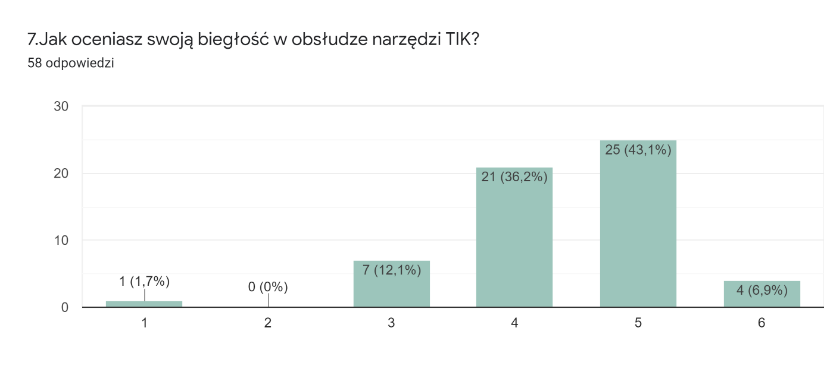
Połowa nauczycieli ocenia swoją biegłość w wykorzystaniu narzędzi jako bardzo dobrą lub świetną, 1/3 jako dobrą. Możemy wysunąć wniosek, że większość nauczycieli posiada dobre kompetencje w zakresie wykorzystania TIK w swojej pracy.
8. Wymień jakie korzyści może przynieść nauczanie z wykorzystaniem narzędzi TIK?
Badani nauczyciele wymieniali wiele korzyści, które przynosi używanie TIK w nauczaniu. Należą do nich m.in. zwiększenie zainteresowania uczniów lekcją, różnorodność w prowadzeniu zajęć, szybkość przekazu i dostęp do informacji, wzmocnienie motywacji, wizualizacja, ale również pomoc w skupieniu uwagi, efektywniejsze przyswajanie wiedzy a także rozwój własnych umiejętności nauczyciela.
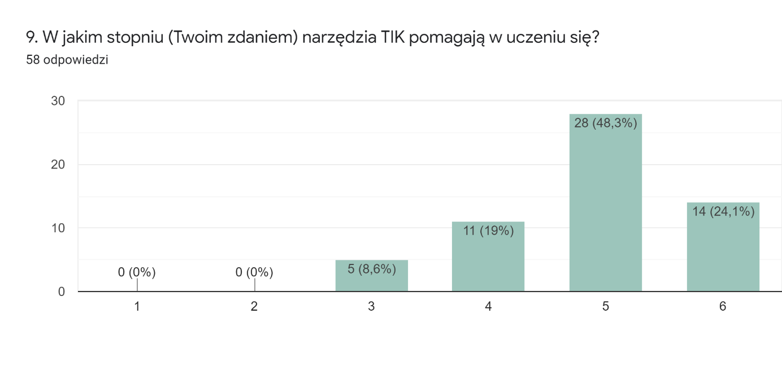
W skali 1-6 zdecydowana większość badanych nauczycieli uznała, że narzędzia TIK bardzo pomagają w uczeniu się, prawie 1/5 wskazała, że pomagają. Nie odnotowano negatywnych odpowiedzi jeśli chodzi o wpływ TIK na uczenie się. Możemy wysunąć wniosek, że badani nauczyciele uważają, że narzędzia TIK pomagają w uczeniu się.

WNIOSKI:
Zdecydowana większość badanych nauczycieli regularnie korzysta z narzędzi TIK w swojej pracy, zarówno stacjonarnej jak i zdalnej. Nauczyciele deklarują również wysokie kompetencje w tej dziedzinie. Wszyscy badani nauczyciele wskazują korzyści wynikające z wykorzystanie narzędzi technologii informacyjno – komunikacyjnej na swoich lekcjach.

Opracowały:
Ewa Baran
Magdalena Tarnowska
Magdalena Kaleta

